Mitsubishi Outlander PHEV 4WD med ny salgssuksess

- Norges mest solgte ladbare hybrid 5 år på rad
- Norges femte mest solgte personbil i 2018
- Norges mest solgte SUV med firehjulsdrift
Også i fjor ble Mitsubishi Outlander Plug-in Hybrid EV (PHEV) norgesmester med 4.213 registreringer. Det holder til en sterk 5.plass blant alle solgte personbiler. Outlander PHEV er med det Norges mest solgte ladbare hybrid for 5. året på rad.
Tilsammen fra 2014-2018 er det registrert hele 17.777 ladbare Outlandere.
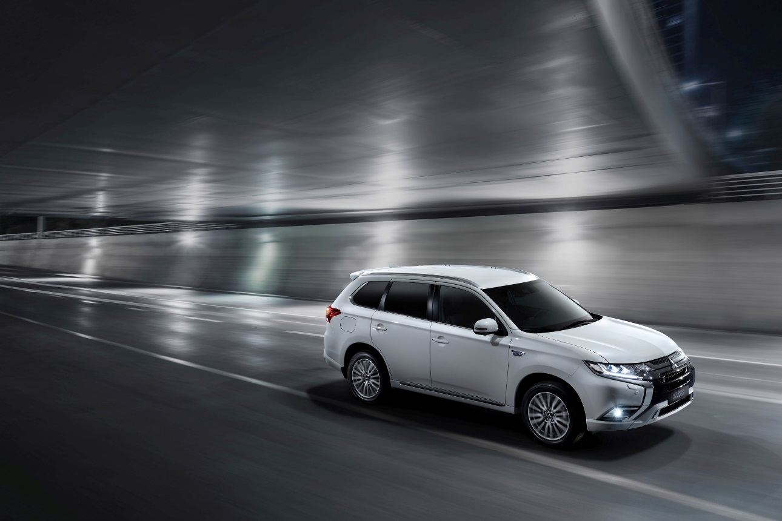
Økt etterspørsel
- Etter at 2019-modellen ble introdusert i september ifjor har etterspørselen økt nok en gang. Forbedringer som blant annet større batterikapasitet, lengre reell elektrisk rekkevidde (NEDC2), større bensinmotor og elmotor bak med kraftigere ytelser har salget akselerert. Vi gleder oss derfor over å ta fatt på et nytt sterkt år med Outlander PHEV, sier Rune Gjerstad, adm.dir hos importøren.

Om MITSUBISHI MOTORS
Mitsubishi Motors Corporation er en global bilprodusent med hovedkontor i Tokyo, Japan, som har et konkurransefortrinn med biltypene SUV, plug-in hybrid, elbil og pickup. Siden Mitsubishi-gruppen produserte sin første bil for over hundre år siden har vi demonstrert våre ambisjoner og innovasjoner gjennom nye bilgenre, og ved å være først ute med nyskapende teknologi. Dypt forankret i Mitsubishi Motors DNA appellerer vår merkevarestrategi til bilkjøpere som er villige til å utfordre eksisterende sannheter og omfavne endring. I samsvar med denne tankegangen introduserte Mitsubishi Motors den nye merkevarestrategien i 2017. Gjennom slagordet “Drive your Ambition”– en kombinasjon av personlig drive og fremoverlent holdning, uttrykkes en refleksjon over den konstante dialogen mellom merkevaren og dens kunder. Mitsubishi Motors forplikter seg til å investere i innovative og nye teknologier, attraktivt design og produktutvikling for å svare på etterspørselen etter spennende og autentiske nye biler til kunder over hele verden.

Kontakt:
Rune Gjerstad/ Administrerende Direktør – MMC Norge AS +47 2337 6100 / 924 02905 rune.gjerstad@mitsubishi-motors.no
Vegard Werner/ Produktsjef – MMC Norge AS +47 2337 6100 / 928 25259
vegard.werner@mitsubishi-motors.no

